Letterkunde Nederlands.
Leesverslag 2.
Schrijfster: Rascha Peper.
Titel: Dooi.

Naam: Derk van Voorst.
Klas: H4E.
Docent: W. van Beek (BEH).
Datum inleveren: 19-12-2011.
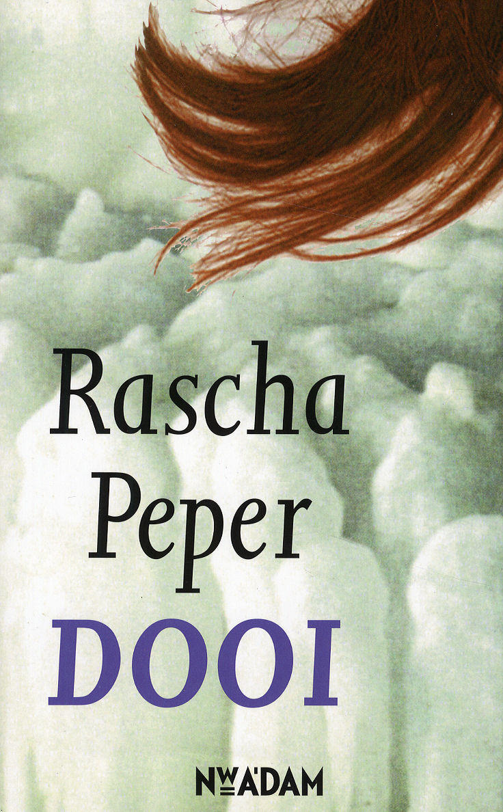

Inhoudsopgave.
Blz. 1: Voorblad.
Blz. 2: Inhoudsopgave.
Blz. 3: Inleiding.
Blz. 4: Samenvatting.
Blz. 5,6: Verhaalanalyse.
Blz. 7: Persoonlijk beoordeling.
Blz. 8: Evaluatie.
Blz. 9>: Bronnen.
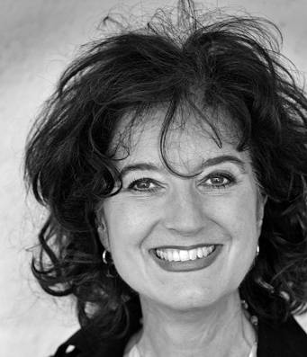

(Rascha Peper)

Inleiding.
Ik heb gekozen voor het boek Dooi van Rascha Peper. Dit boek heb ik gekozen omdat het mij het leukste,interessantste en spannendste boek van Rascha Peper leek. Ik las de achterkant van het boek en het sprak mij erg aan omdat ik benieuwd was hoe de man was vast komen te zitten in het ijs, en hoe kwam hij er weer uit. Ook mevrouw Merkies zei dat het boek echt een aanrader was met een heel verassend einde. Ik heb natuurlijk ook gekozen voor het boek Dooi omdat het dun is en ik hoorde dat het boek makkelijk te lezen is. Om al deze redenen heb ik gekozen voor het boek Dooi.

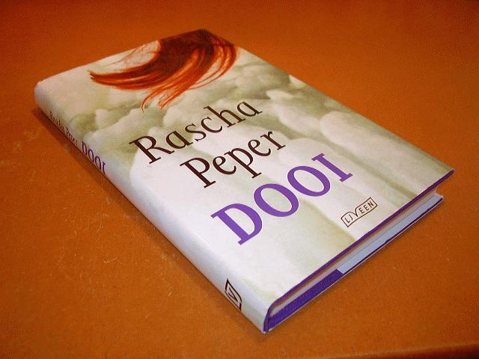

Samenvatting.
Op 2de kerstdag test Ruben samen met zijn vrouw zijn nieuwe boot op het IJsselmeer, hij komt vast te zitten door de ijsvorming. Zijn vrouw vertrekt vanwege haar werk en Ruben blijft achter op de boot. Op een dag komt een schaatsster zijn kant op Bente Nerwanen, ze praten niet veel met elkaar maar Bente beloofd elke dag langs te komen om boodschappen te brengen. Ondanks de dooi komt Bente elke dag langs, Ruben wordt verliefd op de vrouw met de rode haren. Op de 5de dag hebben ze seks, Ruben is verliefd op Bente.
De volgende dag komt een ijsbreker Ruben redden, Ruben baalt hoe moet het nou verder met Bente? Hij weet niets van haar. Na een tijd gaat Ruben op zoek naar Bente, hij komt erachter dat Bente al is overleden voordat hij haar heeft leren kennen. Hij bezoekt haar graf, is Bente een grote droom geweest?

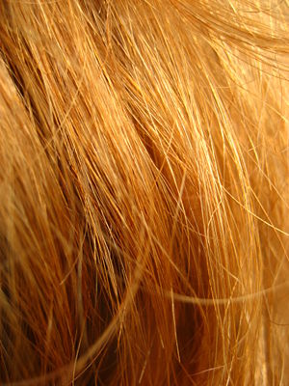

.

Verhaalanalyse.
Titel: Dooi
Schrijfster: Rascha Peper
Jaar van Verschijning: 1999
Stijl | In het hele boek is de zinslengte normaal en overzichtelijk. Er komen weinig dialogen voor omdat Ruben op het begin alleen is en met Bente praat hij ook vrij weinig. De schrijfster gebruikt weinig beeldspraak en ook weinig bijvoeglijke naamwoorden. Er wordt soms Engels gepraat in het boek, dit omdat hij vertaler is van Engelse boeken naar het Nederlands.
Spanning | Er zit niet veel spanning in het boek Dooi. Vooral in de eerste 2 hoofdstukken gebeurt er vrij weinig omdat Ruben alleen op de boot is. Er wordt ook lang verteld over een gebeurtenis van Ruben, bijvoorbeeld dat hij een konijn dood ziet liggen beschrijft de schrijfster dat op 4 bladzijdes. Op het einde is er wel een soort van spanning omdat je niet weet hoe het nou verder moet met Bente. Uiteindelijk als je leest dat Bente dood is, is de spanning er wel vanaf alleen is dan nog de vraag was Bente een illusie of heeft de schaatsster een andere naam gebruikt.
Wijze van vertellen | Het grootste gedeelte van Dooi wordt personaal verteld. Je volgt als lezer Rubens gedachten en gevoelens.
Personages | Ruben Saarloos is een man van 58 en is erg op zijn eigen en nors. Tot dat hij op een dag Bente leert kennen, zijn wereld veranderd hij is verliefd en heeft weer zin in het leven door haar.  Van Bente zelf krijg je niet veel te weten ze praat weinig je weet eigenlijk maar één ding echt goed en dat is dat ze rood haar heeft. Ina is de vrouw van Ruben maar komt heel weinig in het verhaal voor. Ze belt alleen soms met Ruben en is niet belangrijk in het verhaal.
Tijd (periode) | Het verhaal wordt over 1 jaar verteld. Van het moment dat Ruben vast komt te zitten tot aan het moment dat hij naar Bente’s graf gaat en weer verder gaat met zijn leven samen met Ina.
Tijd (chronologie) | Het verhaal wordt chronologisch verteld, soms heeft Ruben het wel over vroeger over zijn vader maar voor de rest worden er geen flashbacks gemaakt en flashforwards
Ruimte | Het verhaal bevind zich in de eerste 6 hoofdstukken af op de boot van Ruben. Daarna vooral bij Ruben thuis en ook nog bij het graf van Bente.
Thema en Motieven | Liefde is het hoofd thema in het verhaal . De liefde tussen Bente en Ruben is erg groot. Ook eenzaamheid is een thema Ruben is in het begin alleen en erg eenzaam. Ook dood is een thema de dood van Bente en het bezoek aan het graf van Bente. De eenzaamheid is ook een motief want steeds in het boek komt terug dat Ruben een heel eenzaam persoon is . Pas als hij Bente leert kennen verandert dit
Titel en ondertitel | Dooi staat natuurlijk voor het ijs dat langzaam dooit. Dooi staat ook voor het karakter van Ruben hij gaat heel nors en alleen de boot op maar zijn karakter veranderd en hij wordt liever en gaat hij gaat de wereld anders zien door Bente.
Motto en opdracht | Geen

Persoonlijke beoordeling
Het onderwerp van een man die vast zit op een boot vond ik op het eerste moment niet erg interessant. Vooral de eerste 2 hoofdstukken vielen mij erg tegen omdat er weinig gebeurde en hij alleen maar vertelde over het vertalen. Er was ook weinig diepgang in het begin van het verhaal omdat Ruben op zich eigen was en er geen andere gebeurtenissen waren dan het vertalen van boeken en het lopen over het ijs.
Het lijkt mij wel iets om alleen op een boot te zitten, je bent helemaal op jezelf aangewezen.

Toen Ruben een schaatsster zag aankomen begon het verhaal pas interessanter te worden, deze gebeurtenis bracht kleur in het verhaal. Ondanks dat Bente niet veel zei veranderde het leven van Ruben wel en ook het verhaal in het boek. Het werd spannender omdat je benieuwd was of Bente elke dag wel weer langs kwam om de boodschappen te brengen omdat het steeds meer ging dooien.
Bente bleef elke dag langs komen maar er gebeurde niet echt wat terwijl Ruben zich echt aangetrokken voelde tot Bente. Tot op de 5de dag toen gebeurde het ze hadden seks vanaf toen kreeg het verhaal een hele andere wending omdat Ruben werd gered door een ijsbreker en hij dit Bente niet kon vertellen. Daarna werd het verhaal erg raar omdat hij hoorde dat Bente al overleden was voordat hij haar had leren kennen. Was Bente een illusie? Daar kom je in het boek niet achter.

Er was eigenlijk maar een hoofdpersoon in het verhaal en dat is Ruben. Dit was ook de enigste persoon waar je echt veel van te weten komt. Bente zegt niet veel en ik wist ook niet precies wat je van haar moet denken wel ging ik een inbeelding maken over hoe zij eruit zou zien met dat rode haar. Ik kon mij heel goed inleven in Ruben terwijl ik nog nooit alleen op een boot heb gezeten had ik toch een soort van medelijden met hem omdat hij helemaal alleen was en niemand had om mee te praten en dingen te delen. Ruben is wel een echt doorzetter en dat herkende ik wel ik geef ook nooit op.

Ik heb het verhaal vlot gelezen en er kwamen niet veel moeilijke woorden in voor. Wel heb ik moeite gehad met het doorlezen van de eerste hoofdstukken om het saai was en er geen spanning was. Op het einde van het boek kreeg ik een raar gevoel omdat Bente al lang dood was en Ruben zich waarschijnlijk alles heeft ingebeeld. Ik wist niet goed wat ik ervan moest denken en vond het een raar en stom einde omdat je niet komt te weten hoe het nou echt zit met Bente. Eigenlijk is het einde een soort cliffhanger die nooit beantwoord zal worden.

Ik vond dat er soms wel moeilijke woorden in voorkwamen maar daar heb ik gewoon overheen gelezen omdat ze naar mijn mening niet echt belangrijk waren voor het verhaal. Ik kon me een goede voorstelling maken van de situatie omdat ik een goede fantasie heb denk ik. Wel vond ik het jammer dat er geen humor in voor kwam, het was een serieus boek.

Ik vindt het moeilijk om te zeggen dat het boek een aanrader is omdat je er van moet houden. Ik vind het persoonlijk wel een aanrader omdat het: een dun boek is, makkelijk te lezen is en het een boeiend onderwerp is. Maar het einde valt erg tegen omdat het niet echt een einde is, het verhaal wordt niet afgesloten je moet er zelf een einde aan maken.

Evaluatie

Dit boekverslag ging erg goed en het was makelijker om te maken omdat je het andere verslag als voorbeeld kon nemen. Ik vond het ook fijn dat je het voor de vakantie af moest hebben want dat kun je in de vakantie alle tijd besteden aan de toetsweek. Deze periode had ik ook al mijn spullen op orde en dat maakte het een stuk makelijker, ik hoefde niet meer te zoeken naar allemaal losse blaadjes in een schrift. Ik heb ook extra gelet op spelfouten en heb alles 10 keer overgelezen.

Dit was mijn verslag van periode 2.
Door: Derk van Voorst
Klas: H4E

